ΕΠΛ660

Εργασία 2

Νικόλας Παφίτης (1001442)

## Διάγραμμα Συστατικών

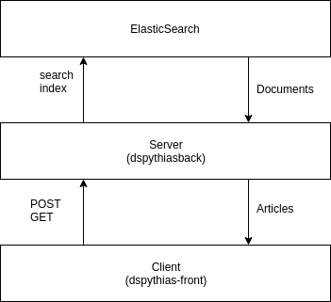

Το σύστημα αποτελείται από δύο υποσυστήματα, ένας client(dspythias-front) και ένας server (dspythias-back). Ο client επικοινωνά με τον server μέσω HTTP μηνυμάτων και ο server επικοινωνά με την υπηρεσία elastic search. O client είναι υλοποιημένος στο framework Angular 6, και ο server είναι υλοποιημένος σε nest.js(framework gia node.js).

## Πως να τρέξετε το σύστημα.

1. Για να τρέξετε το σύστημα είναι απαραίτητο να έχετε τα πιό κάτω εγκατεστημένα στον Η/Υ σας:
2. 1) Node.js
3. 3) Angular 6 CLI
4. 2) την υπηρεσία elastic search.

Οδηγίες εκτέλεσης συστήματος:

1) Εκκίνηση της υπηρεσίας elastic search.

2) Τρέξτε την εντολή npm run start στο directory dspythiasback/.

3) Τρέξτε την εντολή ng serve στο directory dspythias-front/.

4) Ανοίξτε τη διεύθυνση localhost:4200 στον browser επιλογής σας.

## Τεχνικές και Τεχνολογίες που χρησιμοποιηθήκαν.

Για το parsing των αρχείων cran χρησιμοποιήθηκε η βιβλιοθήκη παραγωγής lexer σε javascript moo( <https://github.com/no-context/moo>).

Για την επικοινωνία μεταξύ server και elasticsearch χρησιμοποιήθηκε η επίσημη βιβλιοθήκη της

elasticsearch, elasticsearch.js.

Η αξιολόγηση του συστήματος έγινε ώς εξής:

Επιλέγεται ένα query από το χρήστη για να αξιολογηθεί το σύστημα ως προς αυτό.

Εμφανίζονται τα αποτελέσματα που θα πέρναμε αν τρέχαμε το query, μαζί με το relevance judgement το οποίο αναγνώστηκε από το cranqrel αρχείο, ενώ αυτά είναι ταξινομημένα κατά το score που επιστρέφει το elastic search. Το evaluation score του συστήματος με βάση τα relevance judgements είναι 1/C όπου C είναι ο αριθμός τών ζεύγων relevance judgements(<reli,relj>) όπου

i<j αλλά reli >relj.